Parkinson en zin om te bewegen onder gespecialiseerde begeleiding?

Wij zijn aangesloten bij het ParkinsonNet!





1 uur per week oefentherapie waarbij aandacht gegeven wordt aan onder andere:

* Uitvoeren dubbeltaken
* Balans
* Lopen (cuetraining)
* Handvaardigheid
* Kracht
* Conditie

De groep is met name geschikt voor mensen met milde tot matige Parkinson.

Tai Chi

* Er wordt naast oefentherapie ook aandacht besteed aan Tai Chi. Dit is een bewezen effectieve interventie bij Parkinson en zorgt voor het verminderen van de valkans en een verbetering (van aansturen) van bewegingen.

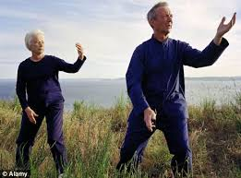

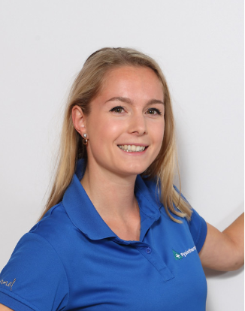

De lessen worden gegeven door Heleen Bergkamp

Contact:

053-5721763

[info@fysiotherapieschmitz.nl](mailto:info@fysiotherapieschmitz.nl)